Parfait Pruneau-Cognac
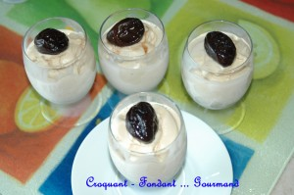 Pour 5 Croquant-Gourmands :
- 300 g de crème fraîche liquide
- 2 jaunes d'œufs
- 75 g de sucre glace
- 10 cl de cognac
- 1 càs de vanille liquide
- 5 pruneaux au Cognac
Fouetter la crème en Chantilly.
Délayer les jaunes d'œufs avec le sucre glace.
Ajouter le Cognac et la vanille.
Mélanger délicatement les 2 préparations.
Faire prendre en turbine.
Au moment de servir, répartir la crème glacée dans les coupes.
Décorer avec un pruneau.
Servir aussitôt, avec éventuellement des tuiles aux amandes ou des langues de chat.

